Taller práctico. Primeros pasos en Microsoft Word. AA1-EV02
Contenido
1. Titulo 1 1
2. Titulo 2 1
3. Titulo 3 1
3.1. Subtitulo 1

Figura 1 Descripción de cinta de portapapeles Word 1
Figura 2 Descripción de otra cinta diferente 1

Titulo 1
Parrafoooooooooooo
Figura 1 Descripción de cinta de portapapeles Word

Fuente: Microsoft Word
Figura 2 Descripción de otra cinta diferente

Fuente: Microsoft Word

Titulo 2
Parrafoooooooooo

Titulo 3

Subtitulo

^{sábado, 10 de agosto de 2024}

¿Como surgieron los primates?

Hace 40 millones de años, entre los mamíferos se desarrollaron diferentes tipos de monos llamados primates. Los primeros primates fueron animales pequeños, de hábitos nocturnos, que vivían (casi siempre) en los árboles. Con el tiempo, algunos de éstos fueron cambiando sus hábitos y características físicas: su cráneo fue mayor, creció su cerebro, podían tomar objetos con las manos, adaptarse al día y alimentarse de frutas y vegetales.
Figura 3 Descripción de primates
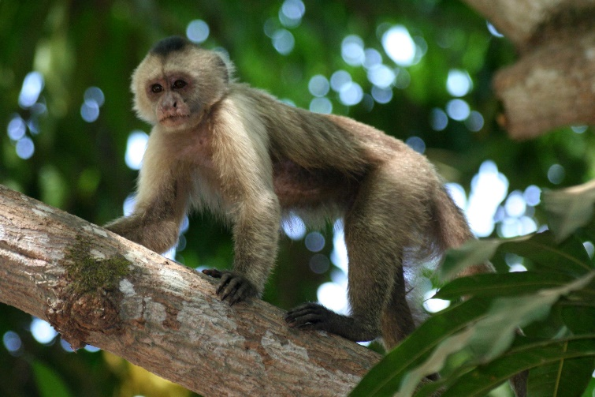
Fuente: Internet

Los homínidos
Se llama así a una de las dos familias de monos en que se dividió el grupo de los primates. Mientras que en la familia del orangután, del gorila y del chimpancé no hubo cambios, hace 15 millones de años en la familia de los homínidos comenzó la evolución hasta el hombre actual

- Opciones De copiar, cortar , pegar y formato

- Opciones fuente
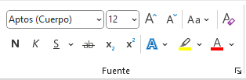
- Párrafo


